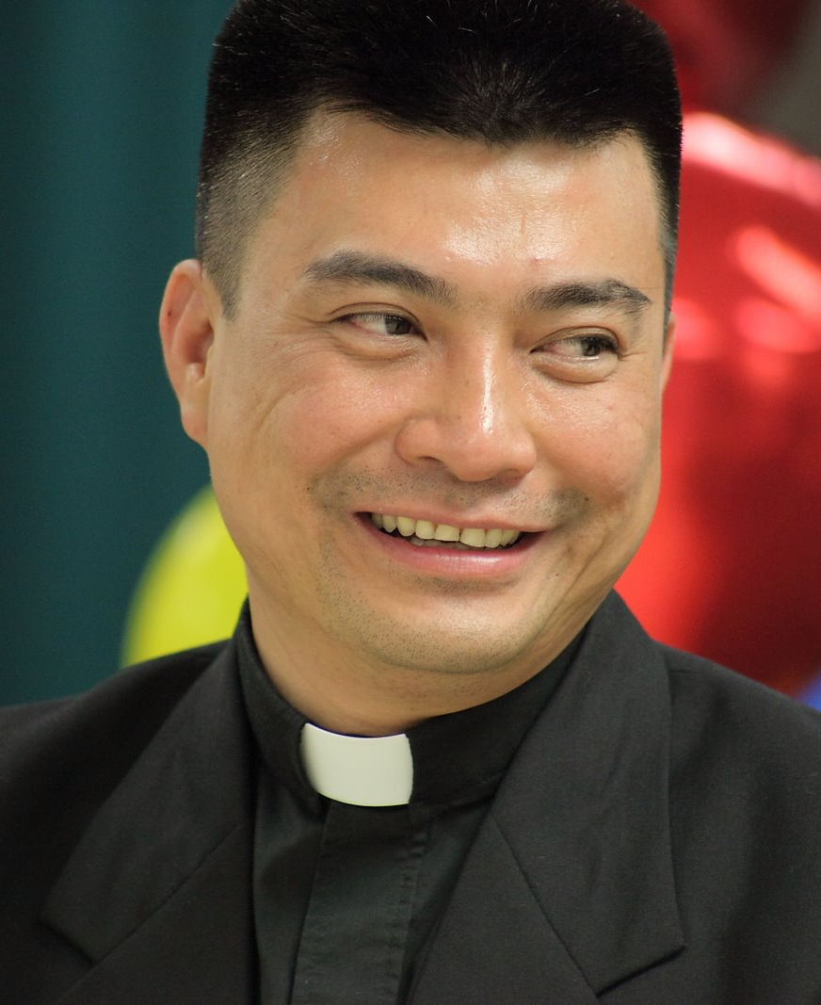
Tâm Tình Cha Quản Nhiệm
Kính thưa quý Ông Bà và Anh Chị Em thân mến,
Đặc San Xuân “Năm Hồng Ân” của Cộng Đoàn Quý Vị đang cầm trên tay là món quà tinh thần mà tất cả chúng ta cùng nhau góp sức thực hiện nhân dịp đầu năm 2010. Trong niềm vui chung kỷ niệm 150 năm thành lập Giáo Xứ St. James, 350 năm thành lập hai giáo phận đầu tiên của Việt Nam (Đàng Trong và Đàng Ngoài), và 50 năm thành lập hàng Giáo Phẩm Việt Nam (1960 – 2010), Cộng Đoàn chúng ta hân hoan dâng lời tạ ơn Thiên Chúa, với muôn vàn hồng ân Ngài đã ban cho Giáo Hội và cách riêng cho từng gia đình trong Cộng Đoàn, qua những thăng trầm vui buồn trong cuộc sống hàng ngày. Xin tạ ơn Chúa vì muôn ngàn đời Chúa vẫn trọn tình thương.
Lại một lần nữa Đặc San Xuân của Cộng Đoàn sẽ giúp chúng ta ôn lại những kỷ niệm đẹp của mùa Xuân, cùng với niềm vui đón nhận thêm nhiều hồng ân Chúa trong Năm Thánh của Giáo Hội Việt Nam. Đồng thời đây cũng là dịp đưa chúng ta tìm lại những kỷ niệm đáng nhớ của Cộng Đoàn trong năm qua, từ việc nhỏ đến việc lớn, chúng ta đều cảm nghiệm rằng: “tất cả là hồng ân Thiên Chúa.” Những buổi tĩnh tâm, mừng Chúa Phục Sinh, mừng Chúa Giáng Sinh, làm văn nghệ Tết hoặc Đặc San Xuân, những sinh hoạt của Ca Đoàn, ban Giáo Lý, ban Việt Ngữ, ban Phụng Vụ, ban Ẩm Thực, hoặc của các Ban Ngành, Hội Đoàn và những việc làm công đức giúp đỡ tha nhân, tất cả đều là những hồng ân.
Trong lần giảng cho các em học sinh, cha Charlie Cicerale - chánh xứ St. James, đã đưa ra một tờ giấy trắng có điểm một đốm mực đen và hỏi các em học sinh đang tham dự Thánh Lễ: “Các con thấy gì?” Các em đáp: “Một đốm mực đen!” Có phải đây là tâm trạng của đa số chúng ta? Trong cuộc sống hằng ngày, có rất nhiều niềm vui, tình yêu, và hạnh phúc mà chúng ta không thấy. Ngược lại, chúng ta thường chỉ thấy đau khổ! Nếu chúng ta đi tìm hạnh phúc thì đã thấy hạnh phúc, vì hạnh phúc ở ngay trong tầm tay của chúng ta, “hạnh phúc không phải là đạt được những gì chúng ta muốn, nhưng là muốn những gì chúng ta có.” Nếu cảm nghiệm được những hồng ân của Chúa, thì ta luôn cảm thấy bình an, hạnh phúc.
Nếu chúng ta nhận ra rằng một ngày là một hồng ân, thì chúng ta sẽ nhận ra được một đời là muôn hồng ân, và nhận ra Đấng ban phát hồng ân. Nếu chúng ta có được một đêm dài yên giấc, một mái nhà, một gia đình, một Cộng Đoàn, một tổ quốc, và ngay cả những lúc chúng ta gặp khó khăn, thử thách, những đau khổ không thể tránh… tất cả đều là những hồng ân. Nếu chúng ta biết đón nhận, những hồng ân này sẽ trở nên những cơ hội tốt giúp ta lớn mạnh, khôn ngoan, can đảm hơn, cảm thông với nhau hơn, và biết cậy trông, tiến đến gần Chúa hơn. Ước gì mỗi người có thể nghiệm rằng mỗi phút giây trong cuộc sống của mình đều là hồng ân Chúa ban, để mỗi người biết đáp trả Thiên Chúa bằng tấm lòng yêu mến và tạ ơn.
Thay mặt Cộng Đoàn Đức Mẹ Hồn Xác Lên Trời, xin được thân thương gởi lời chào quý mến nhất đến Quý Vị bằng cả tấm lòng biết ơn, cùng với những lời chúc tốt đẹp nhất trong ngày đầu năm Canh Dần, cầu mong Qúy Vị được mọi sự như ý và lãnh nhận được nhiều hồng ân Chúa trong Năm Thánh này. Xin chân thành cám ơn Quý Vị và tất cả mọi Ân Nhân đã, đang và tiếp tục nâng đỡ, cầu nguyện để Cộng Đoàn ngày thêm vững mạnh và luôn nhận được nhiều hồng ân Chúa.
Linh Mục Phêrô Trần Việt Hùng

